**双流区刘光文名师工作室**

**简 报**

“教”“研”相长，砥砺前行

活动时间：2017年4月7日

活动地点：艺体中学

参加人员：刘光文导师、高永琼老师和名师工作室全体成员

活动主题: 有效问题教学研究

活动内容如下：

杨柳风轻，红杏开时，正是清明时节。在这春光明媚的日子，刘光文工作室全体成员齐聚双流艺体中学，共同探讨基于有效问题的高三地理二轮复习。

首先，双流中学的郝碧娅老师在高三（16）班以“旅游资源开发条件评价”为题展示了一堂有效问题教学研究课。郝碧娅老师从2017年高考地理考试大纲出发，预设了说明旅游资源的特性、价值，分析景区开发的旅游资源条件和分析交通对旅游活动的影响三个学习目标，以高考题和模拟题为素材创设学习情境，进行课堂设计。在教学过程中，郝碧娅老师首先引导学生回顾了旅游资源特性、价值以及旅游资源开发中旅游资源条件的相关思维模板；然后基于基于不同的教学目标，结合2016年全国卷“篁岭晒秋”的问题对旅游资源的价值、2012年山东高考题评价某旅游区旅游资源优势和2015年全国卷评价我国东部地区到九寨、黄龙交通条件选择等问题，带领学生去分析相关小切口问题的解决方法，并给予学生相应的习题进行巩固提升。与此同时，在教学过程中，郝碧娅老师非常关注学生的学习过程，采用先练后教、师生互评、生生互评等多种教学方法，一方面使学生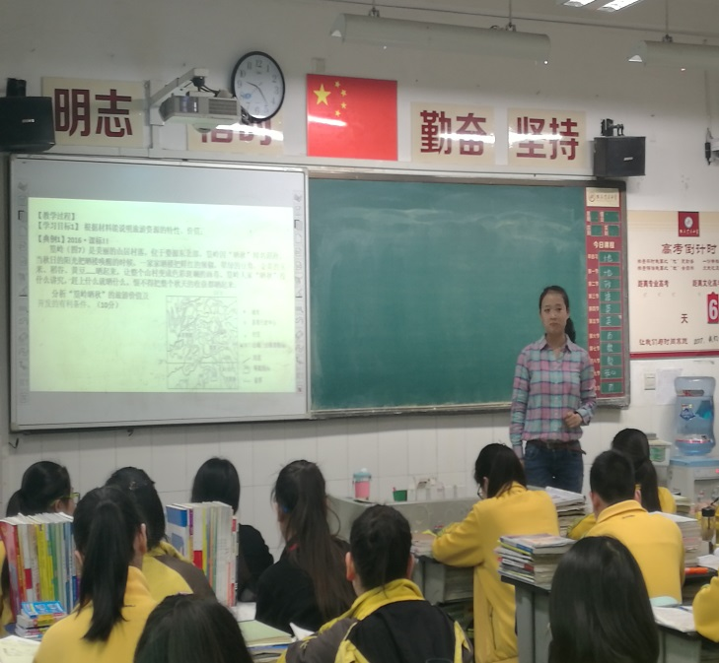的学习积极性高涨，另一方面也使得学习效率有效提升。

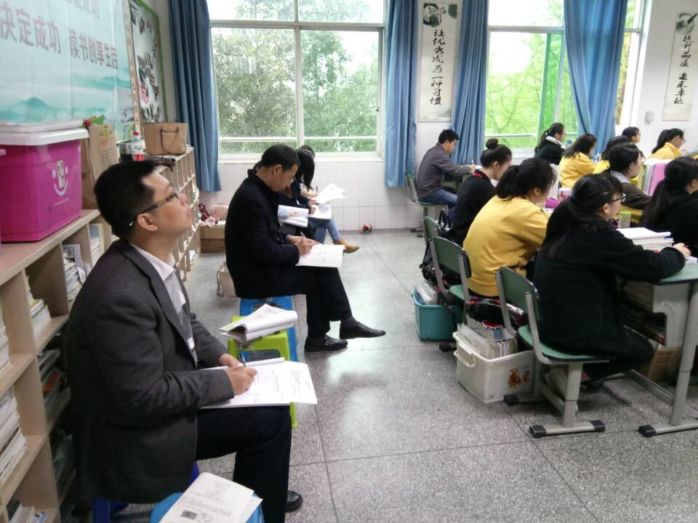

然后刘光文导师和工作室成员运用课堂观察框架与工具，选取不同的角度，从有效问题教学的角度对该堂课进行了充分的讨论和交流。通过整理，有如下的评价和建议：

优点：

1.基于考试大纲的教学目标和教学过程设计，针对性强

2.基于高考试题研究的教学资源整合和操作，实施效果好

3. 教学语言精炼、教学亲和力高，教学效果明显

建议：

1. 教学目标的表述和问题设计的合理性还需要加强
2. 教学内容的安排和教学语言的速度要考虑具体学情
3. 关注学生活动时间和活动形式的多样化

在讨论中，刘光文导师就本次有效问题课堂研究和工作室工作的开展进行细致的点评。刘光文导师指出郝碧娅老师这堂课对考试大纲进行了深入解读，对教学资源进行了充分的整合，采用典例+练习的模式进行具有针对性的教学；同时要求全体工作室成员从有效评课和认真选题、命题的过程中去总结经验，理清课堂教学的思路和高考的考试方向，进而改善课堂教学质量。

最后，高永琼老师对本次工作室活动进行了总结性评价。高老师指出工作室的本次活动通过一堂精心准备的示范课和多角度的观课议课，工作扎实，效果很好；也指出在评课中对学生活动评价关注少了这一问题，希望能够在以后的观课议课中多关注学生活动并且紧密结合工作室科研课题研究。

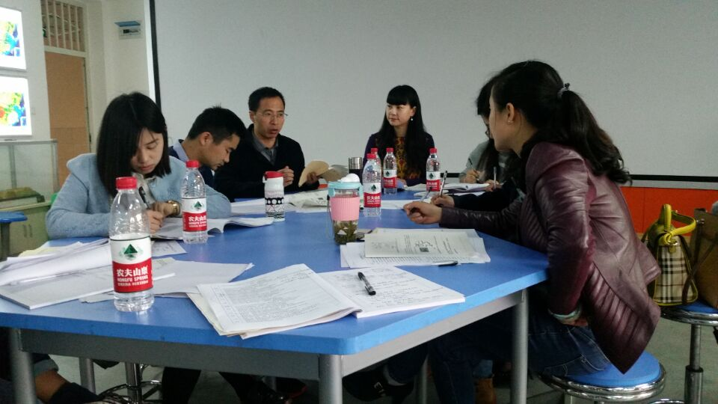

本次活动通过一堂精彩的复习课和工作室成员间观课议课活动，有效结合了工作室课题研究，实现教学和研究的有机结合，大家收获都很大。相信在导师的悉心指导下，未来的工作室成员们必将获得更大的成功。